文字部分替换为：
总降安全操作规程
1、值班人员必须熟悉掌握电气设备，必须具有一定的实际工作经验，
2、高压设备的绝缘部分禁止触摸。
3、高压设备发生接地时室内不得接近故障点4米以内，室外不得接近8米内，进入上述范围内的工作人员必须穿戴好绝缘用品。
4、巡检高压设备时，人体与带电导体应保持安全距离。
5、停电拉闸操作必须按照断路器负荷侧隔离开关母线侧隔离开关的顺序依次操作，送电合闸应按与上述相反的顺序进行。严防带负荷拉合刀闸。
6、严格执行操作作票制度，操作票应用钢笔或圆珠笔填写，票面应清楚整洁，不得任意涂改。
7、倒合闸操作必须由二人或二人以上执行，对设备较为熟悉者作监护。特别重要或复杂的倒合闸操作，由熟悉的值班员操作，值班负责人或上级领导监护。
8、操作中发生疑问时，应立即停止操作并向班长或值班负责人报告，弄清问题后，再进行操作，严禁擅自更改操作票，随意解除闭锁装置。
9、非电气人员不得进入高压设备区域，如必须进入时应有当班人员监护与上级领导同意批准方可。
10、值班人员当班发生异常情况，应立刻向上级领导汇报，请示如何处理，方可对设备进行操作。
11、禁止多时停送电，所有停送电必须填写《停送电申请单》，严禁无停送电申请单操作，特殊情况（如发生触电、火灾等），可以先停电，再汇报，申请停电，送电必须一个人。
台泥（辽宁）水泥有限公司
参考样图：
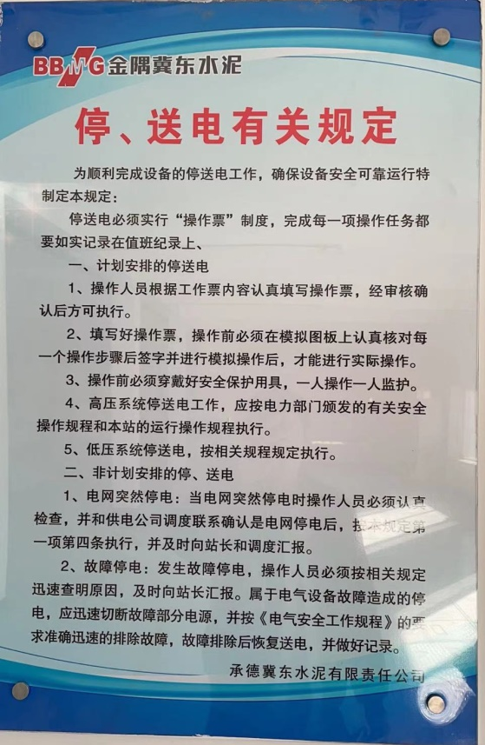

尺寸要求:
- 把左上角金隅冀东的标志替换为台泥LOGO 
- 结尾落款处更改为：台泥（辽宁）水泥有限公司
- 材质为铝塑板 覆车贴 尺寸高90cm*长60cm

